中介机构服务信息
主动公开
用户使用手册

按照2021年国务院《政府工作报告》，为确保“推动各类中介机构公开服务条件、流程、时限和收费标准”目标任务在辽宁有效落实落地，依据《优化营商环境条例》《辽宁省行政审批中介服务管理条例》等有关规定，结合我省实际，建设“中介机构服务信息主动公开”专栏。
  - 登录
访问“辽宁省行政审批中介服务信息管理平台” （http://zjfw.lnzwfw.gov.cn）首页，点击右上角“中介机构用户”进入辽宁省统一身份认证平台登录页面。如下图所示：
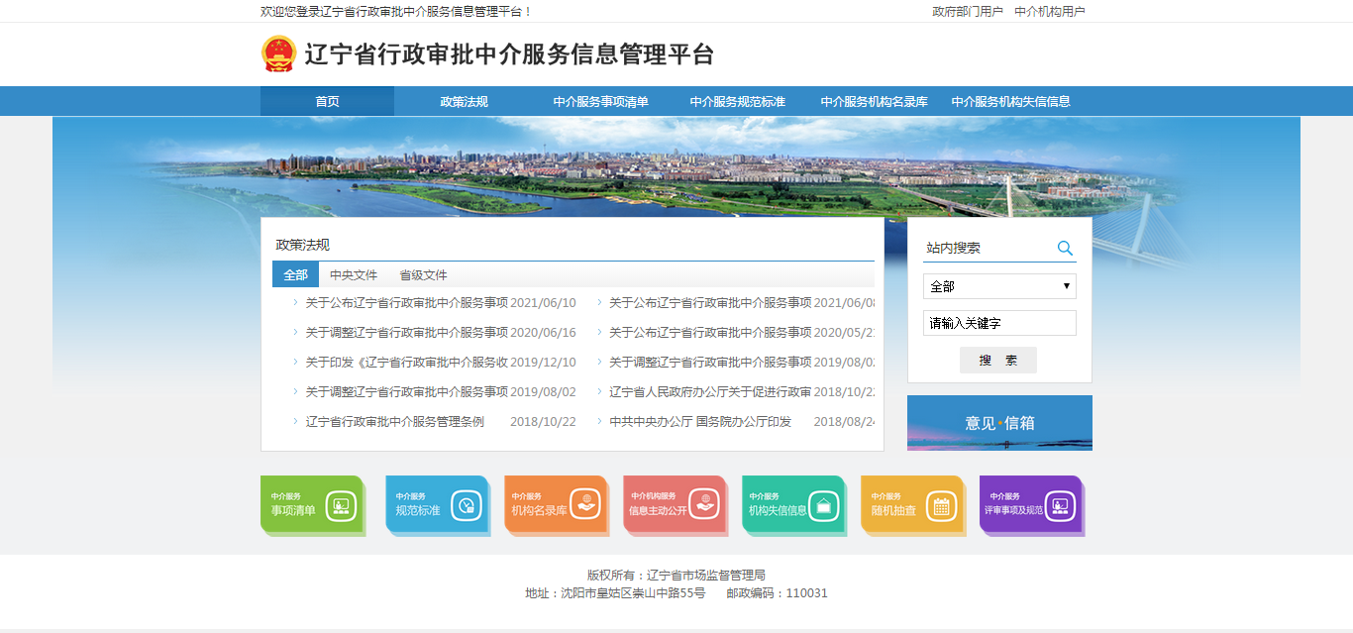
图1-1辽宁省行政审批中介服务信息管理平台首页
已经注册过的，直接录入用户名，密码，验证码进行登录。未注册过的，点击“注册账号”，待账号注册成功后进行登录。如下图所示：
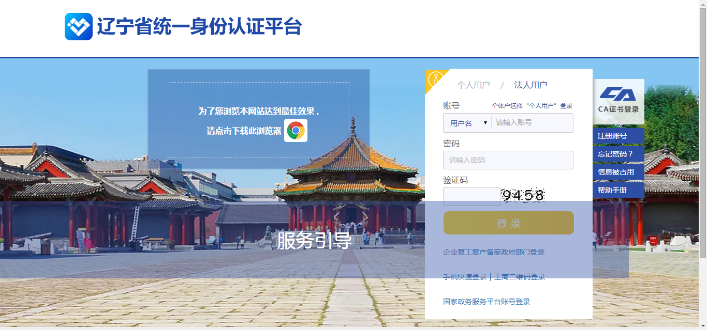
图1-2 辽宁省统一身份认证平台登录页面
登录后，点击省直部门的箭头翻页，如下图所示：
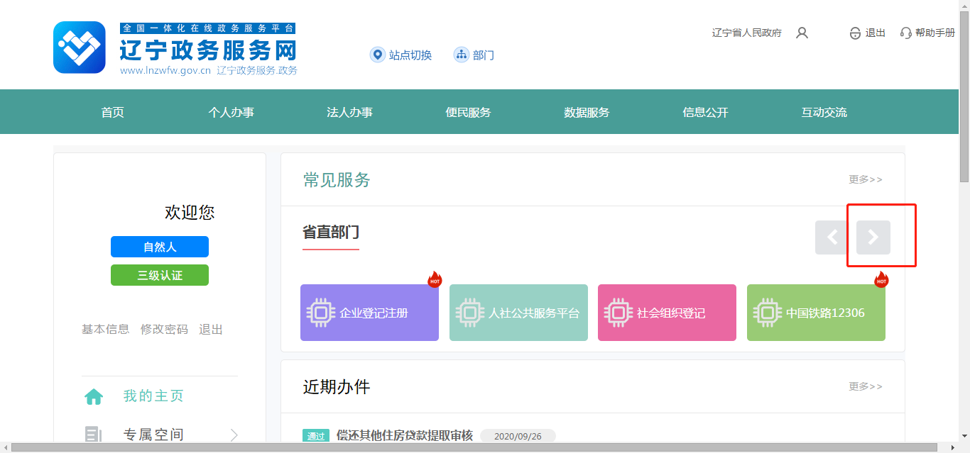
图1-3 辽宁政务服务网页面
翻页后，点击省直部门栏目中“中介机构服务信息”，进入“辽宁省行政审批中介服务信息管理平台”，如下图所示：

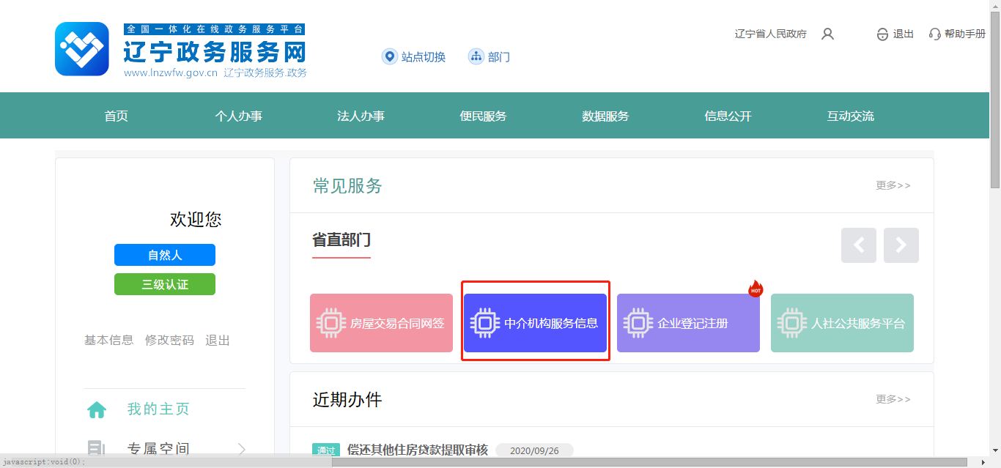
图1-4 辽宁政务服务网页面
如果当前法人用户不在“中介机构名录库”中，则无法登录系统。需要通过“辽宁省行政审批中介服务信息管理平台”-“中介服务机构名录库”专栏中“中介服务机构自主申报”，进入中介服务机构名录库后，再进行服务信息主动公开。如下图所示：
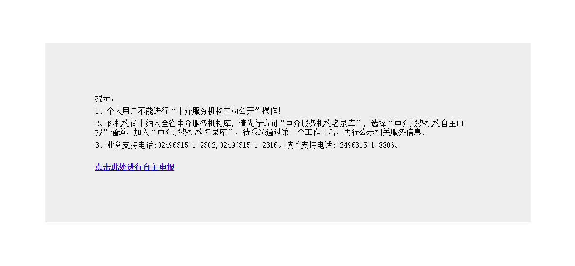
图1-5 提示信息
如果当前法人用户在“中介机构名录库中”，则完成登录，进入“辽宁省行政审批中介服务信息管理平台”首页。如下图所示：
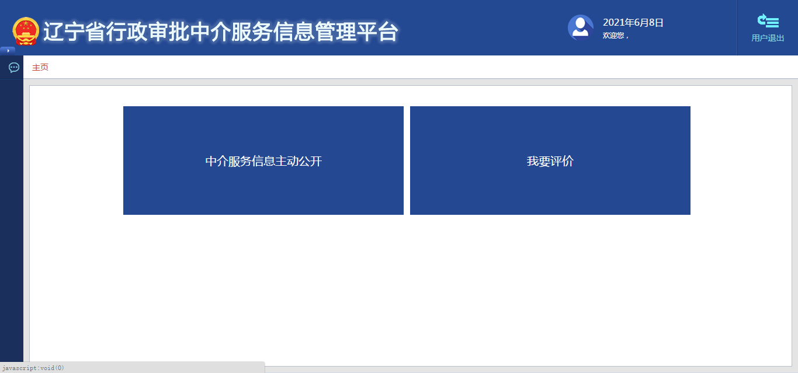
图1-6 辽宁省行政审批中介服务信息管理平台首页

  - 中介服务信息主动公开维护
点击页面上“中介服务信息主动公开”或者左侧菜单列表中的“中介服务信息主动公开”，打开功能列表，如下图所示。
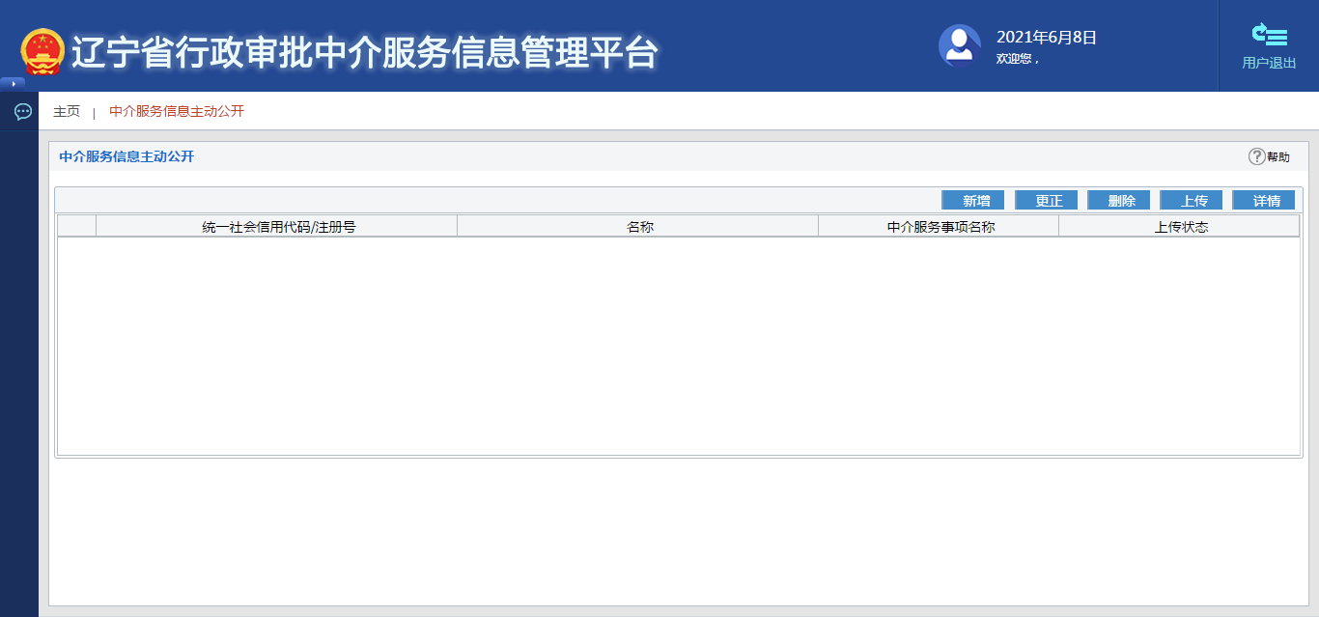
图1-7中介服务信息主动公开维护页面
点击“新增”按钮，进入中介服务信息主动公开录入页面，选择“中介服务实施机构编码”，录入“中介服务事项名称”，“服务条件”，“流程”或者上传“流程附件”，“时限”，“收费标准”，“联系电话”。录入项具体要求参考页面提示信息。确认无误后，点击“保存”按钮进行保存。
其中，“中介服务事项名称”可通过“点击可连接最新版清单”进行查找，通过复制粘贴进行录入。“流程附件”需要上传图片（JPG）或者PDF格式文件。
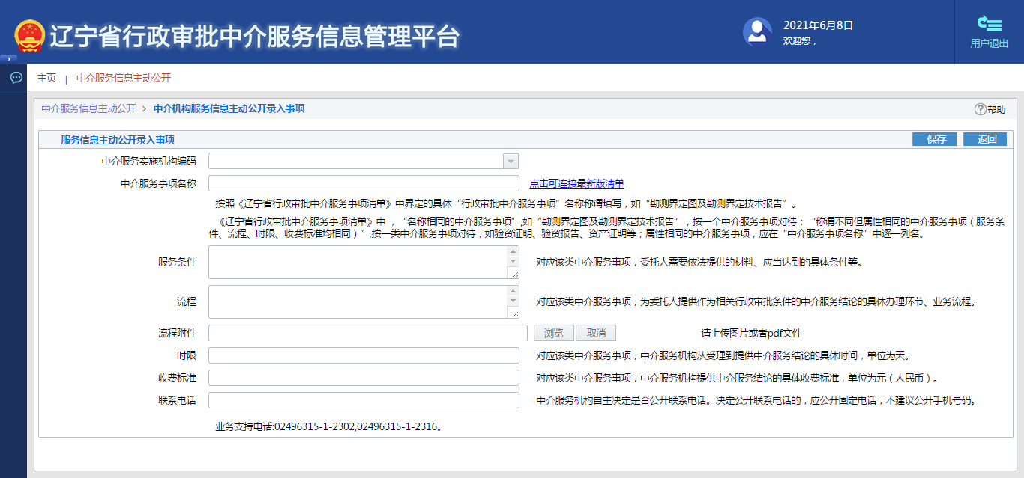
图1-8中介服务信息主动公开录入
点击“更正”按钮，对已经保存的主动公开信息进行修改，点击“删除”按钮，删除选中的主动公开信息。点击“详情”按钮，查看录入详细情况。 主动公开信息确认无误后，点击“上传”按钮，待同步（一天后）结束后当前信息将在外网公示。如下图所示：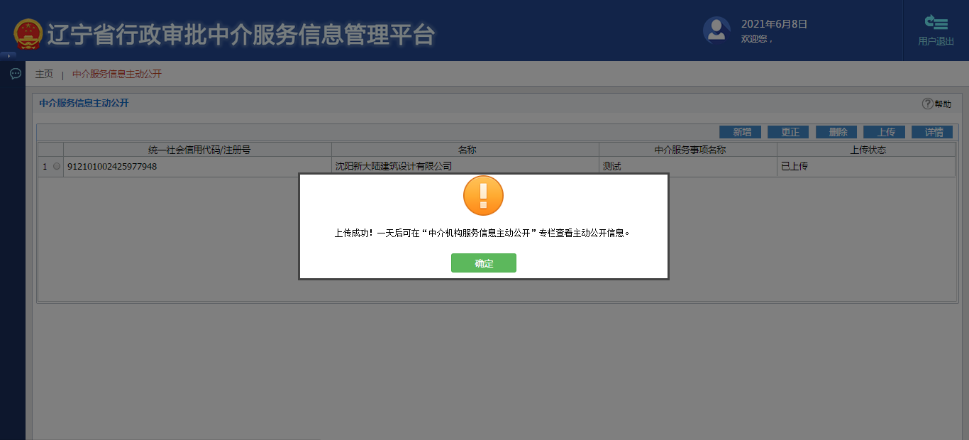
图1-9 信息上传

  - 中介服务信息主动公开外网公示
在辽宁省行政审批中介服务信息管理平台首页下方中间位置设置“中介机构服务信息主动公开”专栏。如下图所示。
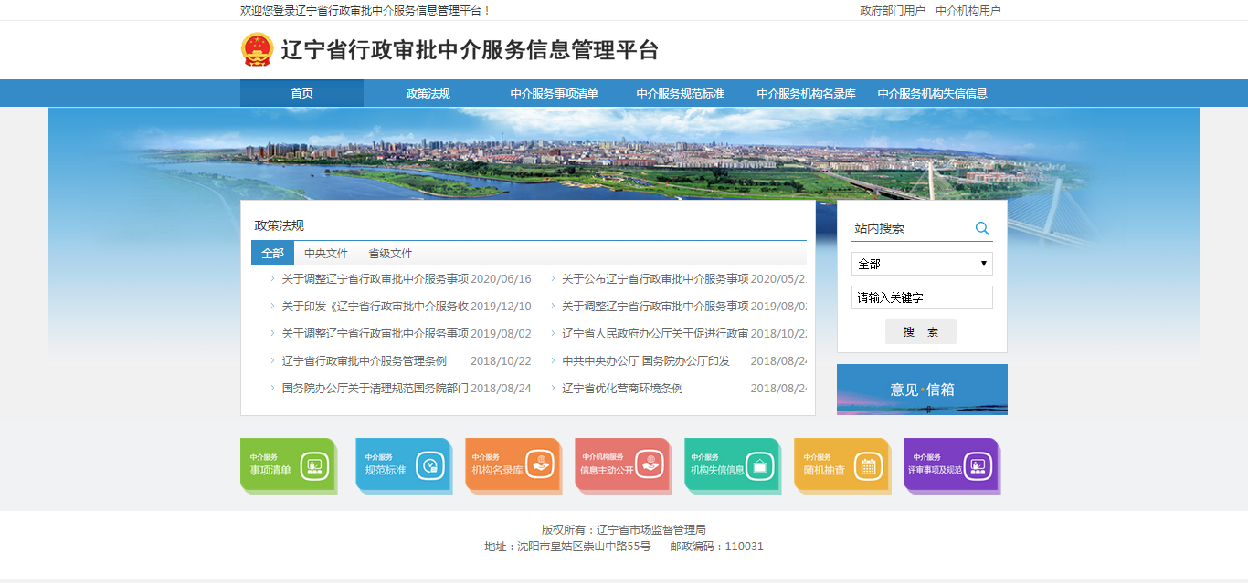
图1-10辽宁省行政审批中介服务信息管理平台
点击“中介机构服务信息主动公开”专栏，进入按照中介服务机构类型对应中介服务事项编码分类展示页面。如下图所示：
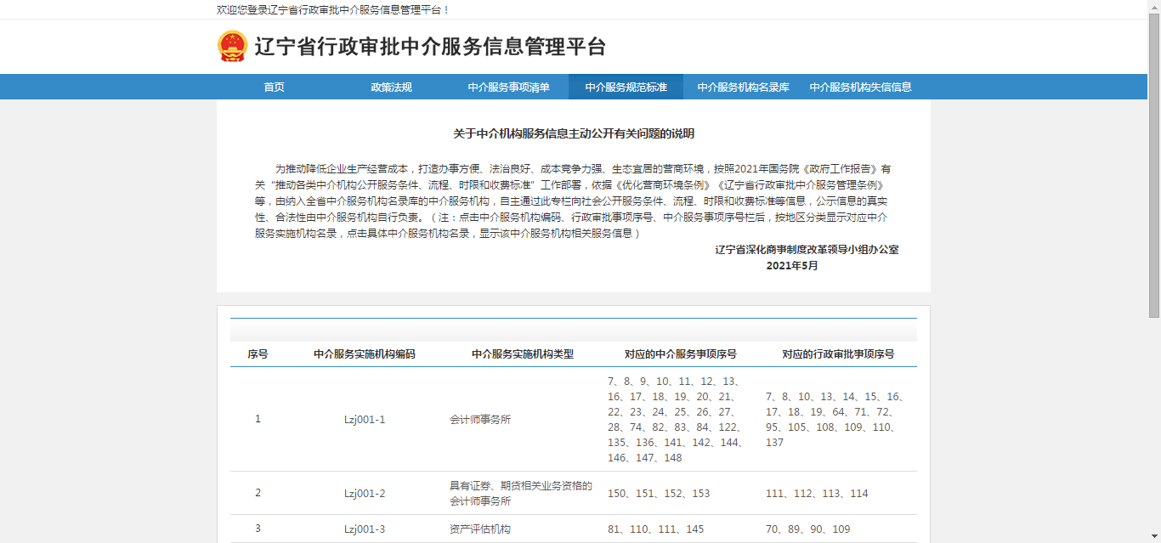
图1-11首页
点击相应的中介服务实施机构类型，进入中介服务机构查询页面。可通过翻页或录入统一社会信息代码查找中介服务机构。查询结果的最后一列“服务信息”，显示中介服务机构是否主动公开服务信息。如下图所示：
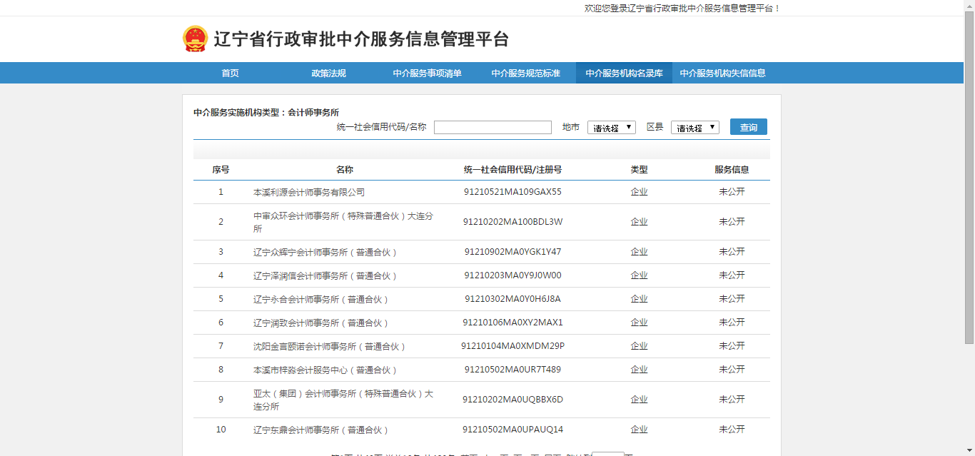
图1-11中介服务机构名录库
点击中介机构名称，进入详情页面，可查看中介服务机构信息，服务信息主动公开，评价信息。如下图所示：
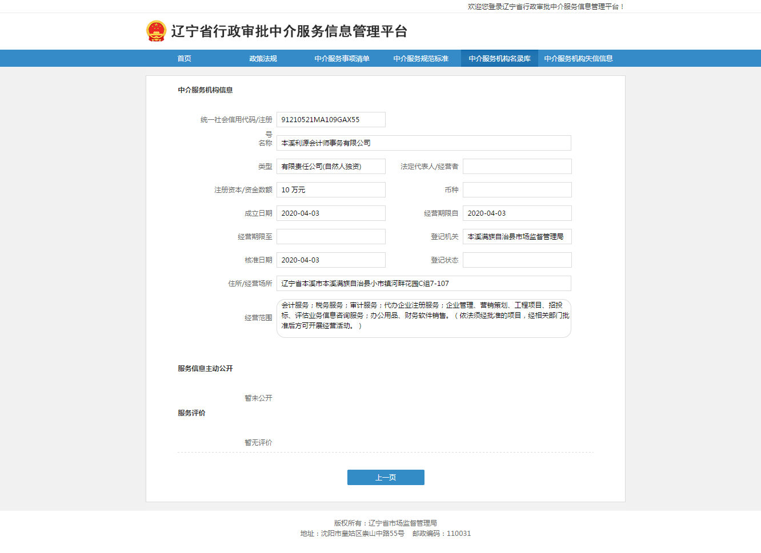
图1-12中介服务机构信息
使用任意浏览器均可访问“辽宁省行政审批中介服务信息管理平台”。若需要下载服务信息主动公开中的“流程附件”，请使用360浏览器（非ie兼容模式）、谷歌chrome浏览器进行下载。

